**Conversores de potência, análise param integração no sistema de gestão de baterias**

Uma parte importante de um *Battery management system* é naturalmente a conversão de potência, por um lado para fazer a interface entre a as baterias e o barramento DC e por outro para o carregamento da bateria a partir de uma fonte externa.

Assim, será necessário de desenvolver um conversor DC/DC para a conversão de potência entre as baterias/Super Condensadores e o barramento DC que possui uma tensão mais elevada do que o *output* das baterias. Para o caso do carregamento das baterias a partir de uma fonte externa, será necessário um conversor AC/DC assumindo que a fonte externa em questão é a convencional rede doméstica monofásica, $\sim$ 230V, 50Hz. Neste caso o carregamento pode ser muito lento uma vez que a potencia desenvolvida pela rede monofásica é baixa. Para um carregamento mais rápido seria necessário mais potencia, uma solução seria por exemplo o desenvolvimento de um conversor AC/DC trifásico, permitindo assim uma alimentação a partir de uma linha trifásica.

**Conversor AC/DC, topologias**

Existem várias tipologias de conversores AC/DC com diferentes objectivos, dependendo da gama de tensão que se pretende na saída assim como da potência associada, a topologia a adoptar varia assim como a sua complexidade.

A primeira consideração a ter para a implementação de um conversor AC/DC é a sua conformidade com a norma IEC 6100-3-2, que limita o conteúdo harmónico e introduzido na rede por parte do equipamento electrónico e exige um FP unitário.

O rectificador standard constituído por uma ponte de díodos seguido por um filtro possui performances que não são de todo aceitáveis relativamente ao que respeita à norma IEC 6100-3-2. Assim, será necessário implementar um conversor DC/DC a seguir ao rectificador de modo a que o controlo associado dê forma à corrente de acordo com a sua referência. Ou seja, para o valor de corrente e tensão desejado na saída a forma da corrente na entrada deve ser o mais próximo possível de uma sinusóide em fase com o sinal da corrente, o conversor de correcção do factor de potência deve emular uma resistência vista pela rede. [1]

Tendo em conta a norma IEC 6100-3-2, serão apresentadas em seguida varias tipologias de conversores para PFC assim como as características que lhes estão associadas.

**Conversor Boost**

O conversor Boost é um conversor bastante simples e que proporciona correntes de entrada com pouca distorção tendo em conta diferentes tipos de controlo.

Na figura seguinte é possível ver o circuito típico de com conversor AC/DC boost:

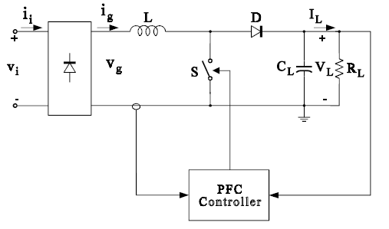

Existem vários tipos de controlo com o objectivo de tornar este conversor boost um PFC os mais utilizados são descritos seguidamente:

No **controlo de corrente de pico** o transístor é ligado a frequência constante por um sinal de relógio e desligado quando a soma entre a rampa positiva da corrente na bobine e uma rampa externa atinge um valor de referencia sinusoidal de corrente. Na figura seguinte é possível ver a forma de onda da corrente associada a este controlo:

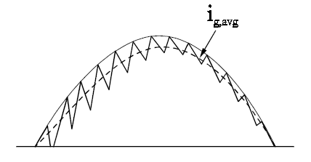

As desvantagens deste tipo de controlo são por um lado a necessidade de uma rampa de compensação para duty cycles superiores a 50% e por outro lado é um controlo muito sensível a ruído de comutação. [1]

No **controlo de média de corrente** a corrente na bobine é medida e filtrada por um amplificador de erro que controla um modulador PWM, assim, o ciclo da corrente de entrada tende a minimizar o erro entre a média da corrente de entrada e a referencia, é possível ver a forma de onda da corrente deste tipo de controlo na figura seguinte: [1]

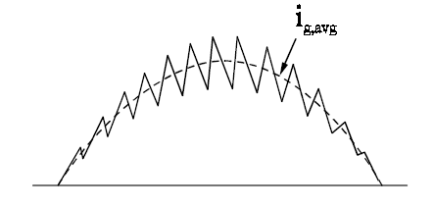

Este tipo de controlo permite uma melhor forma de onda da corrente de entrada, no entanto possui a desvantagem de se ter de medir a corrente na bobine assim como a necessidade de se utilizar um amplificador de erro que deve ter em conta os pontos de operação durante cada ciclo.

Outro tipo de controlo para o AC/DC boost é **o controlo por histerese** com recorrência a duas referências de correntes sinusoidais. Neste caso, o transístor é ligado quando a corrente na bobina cai para baixo do valor de referência mínimo e é desligado quando esta corrente a tinge o valor de referência máximo, assim a forma de onda deste controlo é a seguinte: [1]

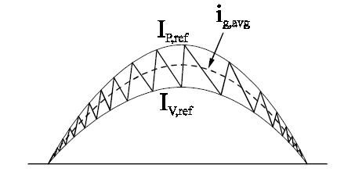

Esta tipologia de controlo proporciona formas de onde da corrente de entrada com pouca distorção, mas a frequência variável na actuação dos transístores, assim como a necessidade de medir a corrente na bobine constituem duas desvantagens.

O conversor boost possui um bom desempenho no que toca à correcção do factor de potência quando associado a técnicas de controlo como as descritas acima, no entanto só poderá ser utilizado como carregador de uma bateria de um vec caso a tensão das baterias seja superior à tensão de pico proporcionada pela rede, caso seja necessária uma tensão abaixo desse valor outras tipologias devem ser utilizadas.

**Conversor Buck**

Oconversor Buck é uma solução para o caso em que a tensão das baterias seja inferior à tensão de pico da alimentação AC, a tipologia deste conversor é a seguinte:

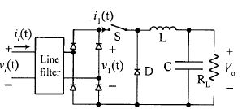

Assim como no caso do conversor boost, é necessário que o controlo seja projectado com o objectivo de integrar um PFC caso contrário esta topologia por si só não tem boas performances nesse sentido.

Um controlo utilizado nesta situação passa por minimizar o erro de tensão através da produção de um sinal de controlo á saída de um controlador PI. A referência de corrente é proporcional à saída do PI multiplicada pelo sinal da tensão com o objectivo de se obter uma referência sinusoidal. Por ultimo a referencia é comparada com o valor de corrente na bobine, e o sinal de erro é compara com um dente de serra de frequência variável com o objectivo de se gerar uma onda PWM para controlo dos transístores. [2]

**Conversor Buck-boost**

Este conversor é constituído por um conversor buck e um conversor boost em cascata, o faz dele um conversor bastante versátil um vez que permite uma grande gama de tensões na saída, estas podem ser inferiores ou superiores à tensão de pico da alimentarão AC. A topologia do conversor buck-boost é visível na seguinte figura, com a particularidade de este possuir dois transístores para um controlo mais eficaz.

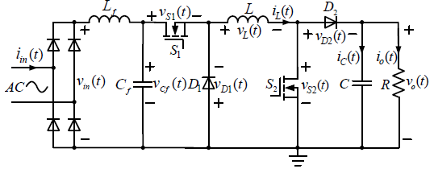

Neste caso são utilizados dois ciclos de controlo independentes, uma para a corrente e outro para a tensão, o ciclo de controlo de tensão é utilizado para regular a tensão de saída do conversor e o ciclo de controlo de corrente é utilizado para controlar a referencia da corrente na bobine, de modo a moldar a forma de onda sinusoidal e em fase com a tensão de modo a obter o factor de potência unitário. [3]

Existem ainda mais conversores que podem ser utilizados com correctores do factor de potência como é o caso do Flyback, do Cuk e do Sepic. Estes conversores são eficazes mas bastante mais complexos, uma vez que permitem a bi-direcionalidade. No entanto, uma vez que os conversores acima descritos respondem à partida à necessidade de alimentação das baterias de um veículo eléctrico e a correcção do factor de potência pode ser bastante próxima da unitária, qualquer dos conversores acima descritos é uma escolha aceitável nesse sentido, uma vez que a bi-direcionalidade é uma característica não necessária neste caso. A única questão que os diferencia poderá ser apenas a gama de tensão de saída que será necessário obter.

**Conversor DC/DC, topologias**

A primeira característica a ter em conta na escolha de uma topologia DC/DC para interface entre a bactéria/UC e o barramento DC é naturalmente a propriedade da bi-direccionalidade. Para além disso o conversor deve ser capaz de elevar a tensão num sentido dado que geralmente o barramento DC se encontra a uma tensão mais elevada do que o output das baterias. Já no sentido contrario, o conversor deve ser capaz de abaixar a tensão e drenar a corrente proveniente da frenagem regenerativa do motor para os ultracompensadores ou para as baterias. Assim, de seguida são apresentadas algumas das topologias mais utilizadas em veículos eléctricos:

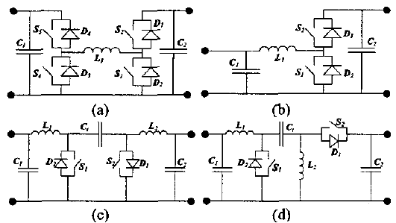

Em (a) temos o conversor buck-bost em cascata, em (b) temos o conversor em meia ponte, em (c) o conversor Cuk e em (d) o conversor SEPIC/Luo. [4] Em, [4] são relacionadas as topologias em termos de D e correntes em todos os componentes, sendo que as topologias Cuk e Sepic são as que possuem os valores de corrente maiores. Assim, o conversor em meia ponte será o mais adequado aqui dado a sua eficiência e o facto de possuir menos componentes passivos.

Por fim, é apresentada a arquitectura de interligação entre a bateria de ultracompensadores, as baterias e o barramento DC. Tendo em conta que é necessário dois conversores um para cada uma das partes que são associadas em paralelo, os UCs e as baterias [5]:

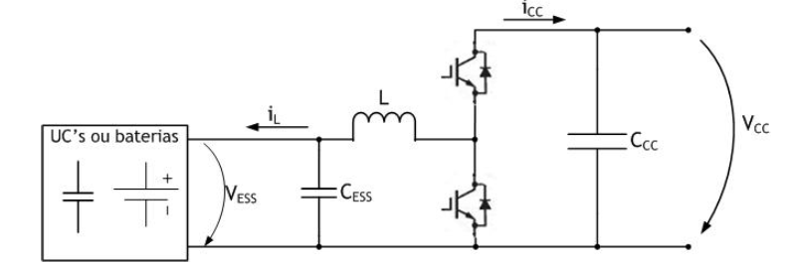

[1] L. Rossetto, G. Spiazzi, P. Tenti, CONTROL TECHNIQUES FOR POWER FACTOR CORRECTION CONVERTERS, University of Padova,

[2]<http://ijeit.org/index_files/vol2no1/POWER%20QUALITY%20IMPROVEMENT%20IN%20A.pdf>

[3] <http://ieeexplore.ieee.org/stamp/stamp.jsp?tp=&arnumber=5944581>

[4] <http://ieeexplore.ieee.org/stamp/stamp.jsp?tp=&arnumber=1210630>

[5] Rocha, Tiago. Sistema de Alimentação de um VEC (Veículo Eléctrico de Competição). Dissertação, 2011